Тест «Обведи контур»
Оценка наглядно-действенного мышления
Предложите ребенку соединить прямыми линиями фигуры в нижней части рисунка так, как это сделано в верхней части.
Оценивается аккуратность, точность и скорость работы. Если ребенок затратил на выполнение всего задания менее 1,5 минуты, если все линии следуют точно по заданным контурам, то задание выполнено очень хорошо и ребенок имеет высокий уровень наглядно-действенного мышления.

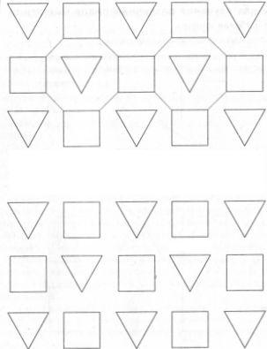

Тест «Раздели на группы»
На рисунке представлены различные геометрические фигуры.
Попросите ребенка внимательно посмотреть на картинку и разделить фигуры на как можно большее число групп. Задача ребенка назвать все фигуры, входящие в каждую из выделенных групп, и тот признак, по которому они выделены.
На выполнение задания отводится 3 минуты.
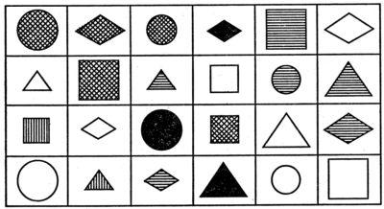

Тест «Лабиринт»
Подобные задания часто встречаются в детских журналах, в рабочих тетрадях для дошколят. Выявляет (и тренирует) уровень наглядно-схематического мышления (умение пользоваться схемами, условными обозначениями), развитие внимания.
Тест "Найди отличия".
Выявляет уровень развития наблюдательности.
Приготовьте две одинаковые картинки, отличающиеся друг от друга 5-10 деталями (такие задания встречаются в детских журналах, в развивающих книгах-прописях).
Ребенок рассматривает картинки 1-2 минуты, затем рассказывает о найденных им отличиях. Ребенок дошкольного возраста с высоким уровнем наблюдательности должен найти все отличия.

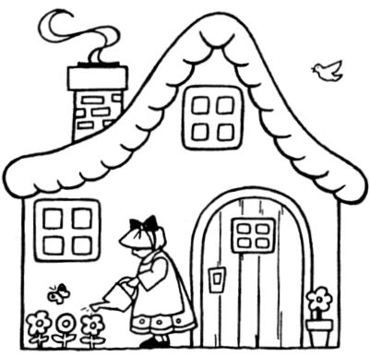 | 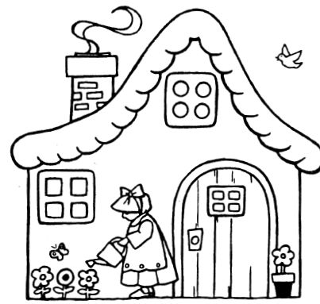

Тест «Лишний предмет»
Выявляется умение обобщать, логическое, образное мышление.
Для детей старшего дошкольного возраста можно использовать и картинки, и словесный ряд
Важно не только то, что ребенок выберет лишнее, но и как он объяснит свой выбор
Подготовьте картинки или слова, например:
изображение белого гриба, подберезовика, цветка и мухомора;
кастрюля, чашка, ложка, шкаф;
стол, стул, кровать, кукла.
Возможные словесные варианты:
собака, ветер, смерч, ураган;
смелый, храбрый, решительный, злой;
смеяться, сидеть, хмуриться, плакать;
молоко, сыр, сало, простокваша;
мел, ручка, сад, карандаш;
щенок, котенок, лошадь, поросенок;
тапочки, туфли, носки, ботинки, т.д.
Если использовать эту методику как развивающую, можно начинать с 3-5 картинок или слов, постепенно усложняя лирический ряд, чтобы имелось несколько правильных вариантов ответа, например: кошка, лев, собака – лишними может быть и собака (не из семейства кошачьих), и лев (не домашнее животное).
Тест для оценки словесно-логического мышления
Ребенку предлагается ответить на следующие вопросы
· В какое время года снегопад?
· В какое время года листопад?
· В какое время года ледоход?
· В какое время года половодье?
· В какое время года идет дождь?
· В какое время года гроза?
· В какое время года появляются листья на деревьях?
· В какое время года птицы вьют гнёзда?
· В какое время года появляются птенцы?
· В какое время года день равен ночи?
· В какое время года можно увидеть росу?
· В какое время года бывает град?
· В какое время года бывает иней?
· В какое время года растут подснежники?
· В какое время года готовят сани?
· В какое время года готовят телегу?
· В какое время года река покрывается льдом?
· В какое время года у животных линька?
· В какое время года сеют озимые?
· В какое время года собирают урожай?
Что из чего делают?
(В скобках даны возможные правильные ответы. )
· Что делают из муки? (хлеб,...)
· Что делают из молока? (творог,...)
· Что делают из шерсти овец и коз? (шерстяные нитки,...)
· Что делают из шерстяных ниток? (носки,...)
· Что делают из песка? (стекло,...)
· Что делают из глины? (кирпич,...)
· Что делают из металла? (инструменты,...)
· Что делают из нефти? (бензин,...)
· Что делают из хлопка? (ткань,...)
· Что делают из древесины? (мебель,...)
· Что делают из семян подсолнуха? (подсолнечное масло,...)

Что с чем делают?
· Песок сыплют, а воду ...
· Стол накрывают, а постель ...
· Котлеты жарят, а суп ...
· Цветы водой поливают, а огонь ...
· Нитку в иголку вдевают, а гвоздь в стену ...
· Воду можно разлить, а горох ...
· Стол можно сломать, а стакан ...
· Сено косят, а волосы ...
· Нитки прядут, а холст ...
· Платье шьют, а шарф ...
Если ребёнок затрудняется, то попробуйте вместе поискать ответы. А через несколько дней, опять задайте некоторые из этих вопросов.
Это занятие также расширяет кругозор и тренирует память.
О высоком уровне словесно-логического мышления у ребенка можно говорить, если он дает правильные ответы на 95% вопросов.

